**METROLOGIA**

# METROLOGIA PARA MECÂNICA AUTOMOTIVA

CONTEÚDOS

3

APRESENTAÇÃO 5

INTRODUÇÃO 7

UM BREVE HISTÓRICO DAS MEDIDAS 9

UNIDADES DE MEDIDAS 13

* O sistema inglês 13
* Leitura de medida em milímetros 14

INSTRUMENTOS DE MEDIÇÃO 15

* Paquímetro 16
* Micrômetro 27
* Relógio comparador 38
* Calibradores de raio e lâminas calibradoras 44
* Torquímetro - chave dinamométrica 45
* Goniômetro 50

TABELAS 54

REFERÊNCIAS 56

## APRESENTAÇÃO

A finalidade desta apostila é a de facilitar a compreensão sobre operações fundamentais de cálculo, metrologia, instrumentos de medição e unidades de medidas.

As operações de cálculo são de grande importância para o mecânico assim como a perfeita utilização dos Instrumentos de Medição.

A leitura atenta desta apostila será muito importante para você. Leia uma, duas, três. ,

quantas vezes forem necessárias. Lembre-se que muitas vezes os ensinamentos adquiridos nos bancos escolares e as noções aprendidas no dia-a-dia da oficina precisam ser reavivados e reordenados para um melhor desempenho profissional.

Esperamos que você aproveito do Treinamento. E que à medida que você se atualize, possa crescer cada vez mais na profissão.

Bom Treinamento!

8 **ESCOLA SENAI “CONDE JOSÉ VICENTE DE AZEVEDO”**

**METROLOGIA**

## UM BREVE HISTÓRICO DAS MEDIDAS

Como fazia o homem, cerca de 4.000 anos atrás para medir comprimentos? As unidades de medidas primitivas estavam baseadas em partes do corpo humano, que eram referências universais, pois ficava fácil chegar-se a uma medida que podia ser verificada por qualquer pessoa. Foi assim que surgiram medidas padrão como a polegada, o palmo, o pé, a jarda, o passo e a braça.

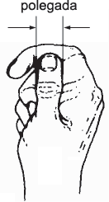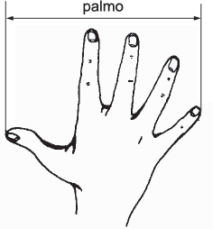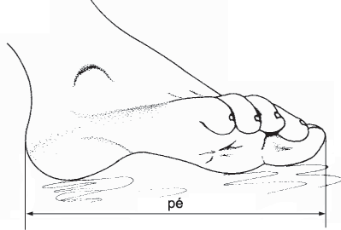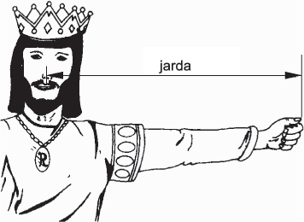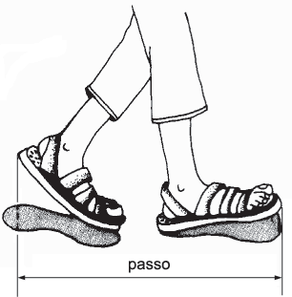

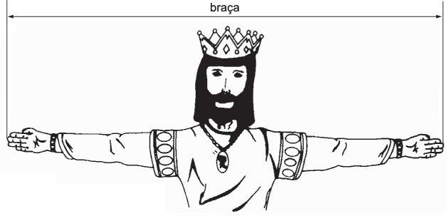

Algumas dessas medidas-padrão continuam sendo empregadas até hoje. Veja os seus correspondentes em centímetros:

1 polegada = 2,54cm 1 pé = 30,48cm

1. jarda = 91,44cm

O Antigo Testamento é um dos registros mais antigos da história da humanidade. E lá, no Gênesis, lê-se que o Criador mandou Noé construir uma arca com dimensões muito específicas, medidas em côvados.

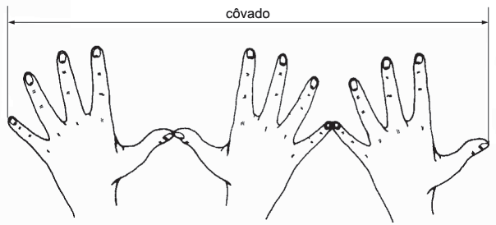O côvado era uma medida-padrão da região onde morava Noé e é equivalente a três palmos, aproximadamente, 66cm.

Em geral, essas unidades eram baseadas nas medidas do corpo do rei, sendo que tais padrões deveriam ser respeitados por todas as pessoas que, naquele reino fizessem as medições.

Há cerca de 4.000 anos, os egípcios usavam como padrão de medida de comprimento, o cúbito, distância do cotovelo à ponta do dedo médio.

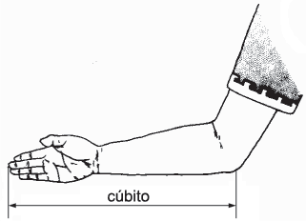

Cúbito é o nome de um dos ossos do antebraço. Como as pessoas têm tamanhos diferentes, o cúbito variava de uma pessoa para outra, ocasionando as maiores confusões nos resultados nas medidas.

### Medidas inglesas

A Inglaterra e todos os territórios dominados há séculos por ela, utilizavam um sistema de medidas próprio facilitando as transações comerciais ou outras atividades de sua sociedade.

Acontece que o sistema inglês difere totalmente do sistema métrico que passou a ser o mais usado em todo o mundo. Em 1959, a jarda foi definida em função do metro, valendo 0,91440m. As divisões da jarda (3 pés; cada pé com 12 polegadas) passaram, então, a ter seus valores expressos no sistema métrico:

* + - 1 yd (uma jarda) = 0,91440m
    - 1 ft (um pé) = 304,8mm
    - 1 inch (uma polegada) = 25,4mm

### Padrões do metro no Brasil

Em 1826, foram feitas 32 barras-padrão na França. Em 1889, determinou-se que a barra nº 6 seria o metro dos arquivos e a de nº 26 foi destinada ao Brasil. Este metro-padrão encontra-se no IPT (Instituto de Pesquisas Tecnológicas).

### Múltiplos e submúltiplos do metro

A tabela abaixo é baseada no Sistema Internacional de Medidas (SI).

|  |  |  |
| --- | --- | --- |
| **MÚLTIPLOS E SUBMÚLTIPLOS DO METRO** | | |
| **NOME** | **SÍMBOLO** | **FATOR PELO QUAL A UNIDADE É MÚLTIPLICADA** |
| Exametro | Em | 1018 = 1 000 000 000 000 000 000 m |
| Peptametro | Pm | 1015 = 1 000 000 000 000 000 m |
| Terametro | Tm | 1012 = 1 000 000 000 000 m |
| Gigametro | Gm | 109 = 1 000 000 000 m |
| Megametro | Mm | 106 = 1 000 000 m |
| Quilômetro | km | 103 = 1 000 m |
| Hectômetro | hm | 102 = 100 m |
| Decâmetro | dam | 101 = 10 m |
| Metro | m | 100 = 1 m |
| Decímetro | dm | 10-1 = 0,1 m |
| Centímetro | cm | 10-2 = 0,01 m |
| Milímetro | mm | 10-3 = 0,001 m |
| Micrometro | mm | 10-6 = 0,000 001 m |
| Nanometro | nm | 10-9 = 0,000 000 001 m |
| Picometro | pm | 10-12 = 0,000 000 000 001 m |
| Fentometro | fm | 10-15 = 0,000 000 000 000 001 m |
| Attometro | am | 10-18 = 0,000 000 000 000 000 001 m |

## UNIDADE DE MEDIDAS

Apesar de se chegar ao metro como unidade de medida, ainda são usadas outras unidades. Na mecânica por exemplo, é comum usar o milímetro e a polegada.

O sistema inglês ainda é muito utilizado na Inglaterra e nos Estados Unidos, e também no Brasil devido ao grande número de empresas procedentes desses países. Porém, esse sistema está, aos poucos sendo substituído pelo sistema métrico. Mas ainda permanece a necessidade de se converter o sistema inglês em sistema métrico e vice-versa.

**O SISTEMA INGLÊS**

O sistema inglês tem como padrão a jarda. A jarda também tem sua história. Esse termo vem da palavra inglesa *yard* que significa “vara”, em referência a uso de varas nas medições. Esse padrão foi criado por alfaiates ingleses.

No século XII, em conseqüência da sua grande utilização, esse padrão foi oficializado pelo rei Henrique I. A jarda teria sido definida como a distância entre a ponta do nariz do rei e a de seu polegar, com o braço esticado. A exemplo dos antigos bastões de um cúbito, foram construídas e distribuídas barras metálicas para facilitar as medições.

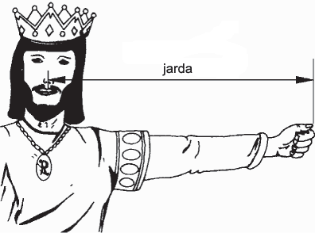Apesar da tentativa de uniformização da jarda, na vida prática não se conseguiu evitar que o padrão sofresse modificações.

As relações existentes entre a jarda, o pé e a polegada também foram instituídas por leis, nas quais os reis da Inglaterra fixaram que:

* + 1 pé = 12 polegadas
  + 1 jarda = 3 pés
  + 1 milha terrestre = 1.760 jardas

## INSTRUMENTOS DE MEDIÇÕES

## ESCALAS

* 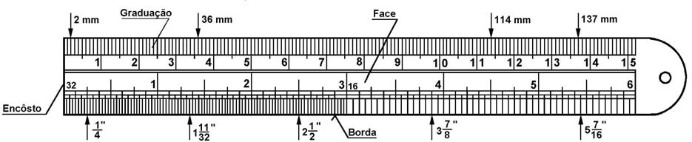Escalas ou réguas graduadas são lâminas, geralmente de aço usadas para a medição de dimensões lineares, e que apresentam, em geral, graduações nos sistemas métrico (cm e mm) e inglês (polegada e subdivisões) .

**TIPOS PRINCIPAIS**

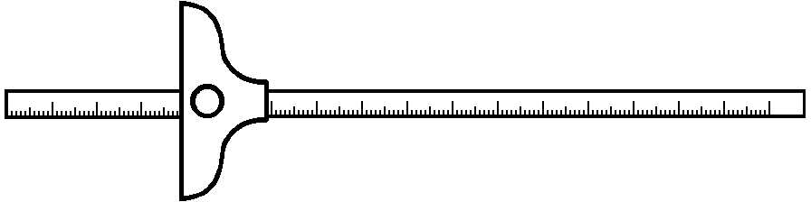

Encosto externo (graduação na face oposta)

Encosto interno

Escala de profundidade

**LEITURA NO SISTEMA MÉTRICO**

Cada centímetro gravado na Escala encontra-se dividido em 10 partes iguais, cabendo a cada parte o equivalente a 1 mm.

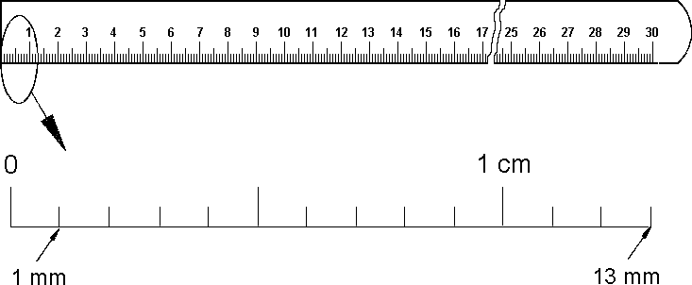Assim, a leitura pode ser feita em milímetro. A figura abaixo mostra, de forma ampliada como isso é feito.

**EXERCÍCIOS**

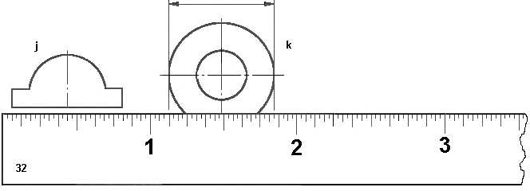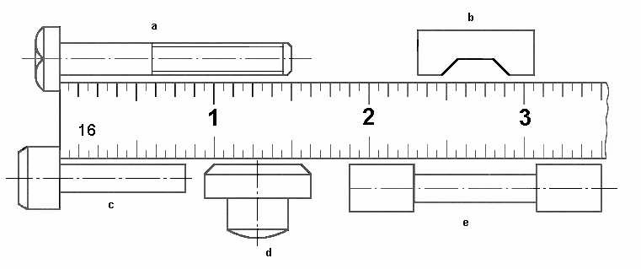Determine os valores das dimensões de “**a**” a “**k**” , em frações de polegadas.

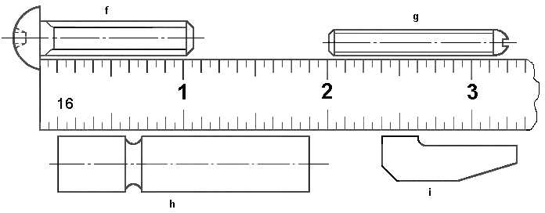

Resultados:

**a** = ......................... **b** = ......................... **c** = ......................... **d** = .........................

**e** = ......................... **f** = .......................... **g** = ......................... **h** = .........................

**i** = ......................... **j** = ......................... **k** = ..........................

**PAQUÍMETRO**

Paquímetro é um instrumento de medição utilizado para medir pequenas peças e suas dimensões internas, externas, de profundidade e de ressaltos.

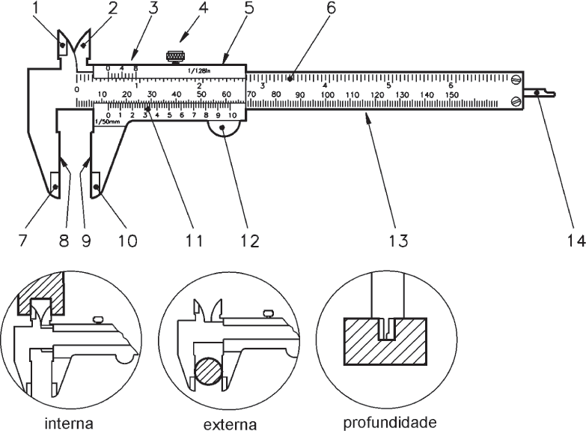

* 1. orelha fixa
  2. orelha móvel
  3. nônio ou vernier (polegada)
  4. parafuso de trava
  5. cursor
  6. escala fixa de polegadas
  7. bico fixo
  8. encosto fixo
  9. encosto móvel
  10. bico móvel
  11. nônio ou vernier (milímtero)
  12. impulsor
  13. escala fixa de milímetros
  14. haste de profundidade

O paquímetro é geralmente feito em aço inoxidável, com superfícies planas e polidas cujas graduações são calibradas a 20ºC. É constituído de uma régua graduada com encosto fixo, sobre a qual desliza um cursor.

O cursor ajusta-se à régua e permite sua livre movimentação com um mínimo de folga e é dotado de uma escala auxiliar, chamada nônio ou vernier que permite a leitura de frações da menor divisão da escala fixa.

### Precisão do paquímetro

As diferenças entre a escala fixa e a escala móvel de um paquímetro podem ser calculadas pela sua precisão. Precisão é a menor medida que o instrumento oferece e é calculada pela seguinte fórmula:

onde:

UEF

Precisão = NDN

UEF = unidade de escala fixa

NDN = número de divisões do nônio

Por exemplo:

Um nônio com 10 divisões terá a precisão de 0,1mm, pois aplicando a fórmula obtem-se:

Precisão = 1mm

10

= 0,1mm

Se o paquímetro tiver um nônio com 20 divisões, a precisão será de 0,05mm:

Precisão =

1mm 20

= 0,05mm

Se o paquímetro tiver um nônio com 50 divisões, a precisão será de 0,02mm:

Precisão =

1mm 50

= 0,02mm

### Leitura do paquímetro universal no sistema métrico

O princípio de leitura do paquímetro universal consiste em encontrar o ponto de coincidência entre um traço da escala fixa com um traço do nônio.

### Escala em milímetros

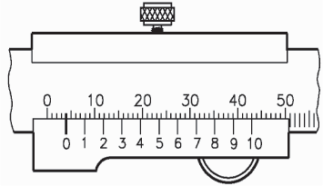Para ler a medida em milímetros inteiros deve-se contar na escala fixa, os milímetros existentes antes do zero do nônio. Quando o zero do nônio coincidir exatamente com um dos traços da escala de milímetros, obtem-se uma medida exata em milímetro.Na figura ao lado, a leitura é 4mm.

Quando o zero do nônio não coincide exatamente com um traço da escala fixa mas fica entre dois traços, admite-se a menor medida. A seguir, observa-se qual o ponto de coincidência entre os traços do nônio e da escala fixa; esse ponto fornece a medida em frações de milímetro, conforme a resolução do paquímetr

Exemplo de escala em milímetro e nônio com 10 divisões - Resolução = 0,1mm

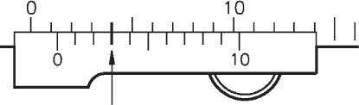 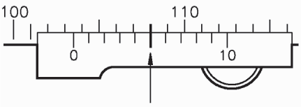

Leitura

1,0mm  escala fixa

0,3mm  nônio (traço coincidente: 3”) 1,3mm  total (leitura final)

Leitura

103,0mm  escala fixa

0,5mm  nônio (traço coincidente: 5”) 103,5mm  total (leitura final)

Exemplo de escala em milímetro e nônio com 20 divisões - Resolução = 0,05mm

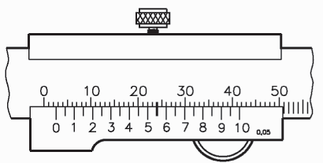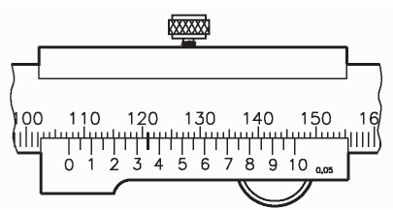

Leitura

2,00mm  escala fixa

0,55mm  nônio 2,55mm  total

Leitura

107,00mm  escala fixa

0,35mm  nônio 107,35mm  total

Exemplo de escala em milímetro e nônio com 50 divisões - Resolução = 0,02mm

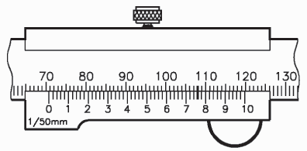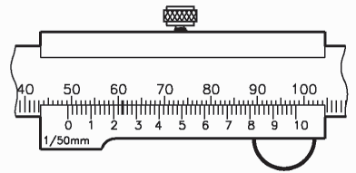

Leitura

70,00mm  escala fixa

0,76mm  nônio 70,76mm  total

Leitura

49,00mm  escala fixa

0,24mm  nônio 49,24mm  total

### Exercícios

Marque nos campos, a medida dos paquímetros de precisão 0,02mm, indicada na figura correspondente.

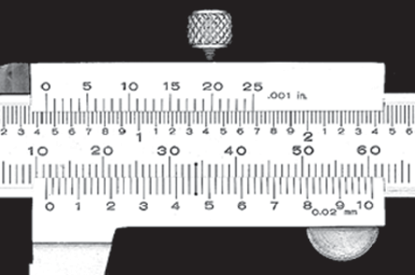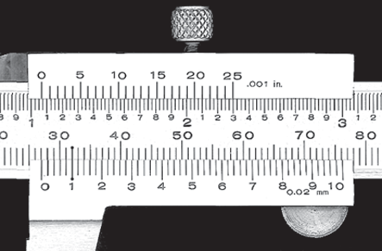

* + 1. b.

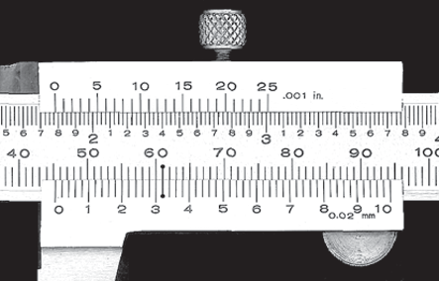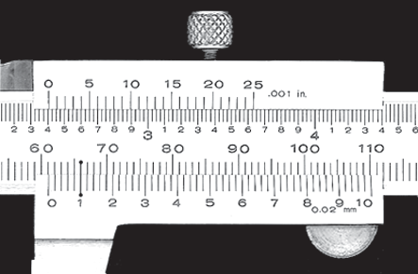

c. d.

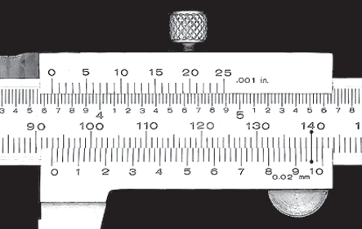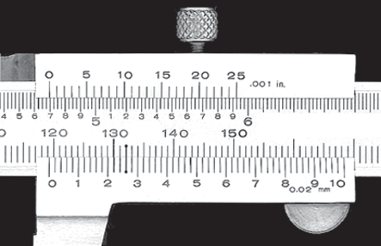

1. f.

Marque nos campos, a medida dos paquímetros de precisão 0,05mm, indicada na figura correspondente.

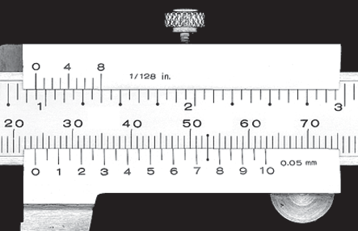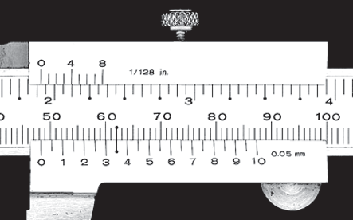

* 1. b.

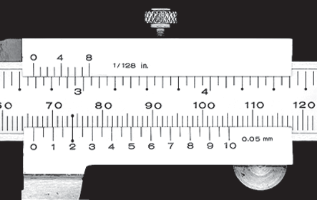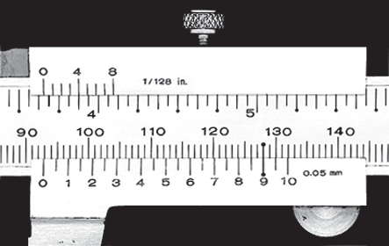

c. d.

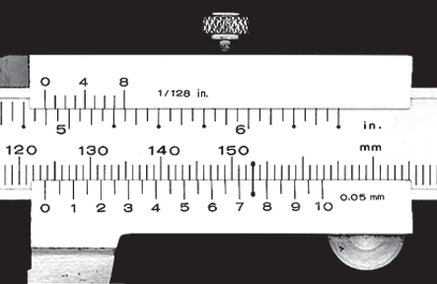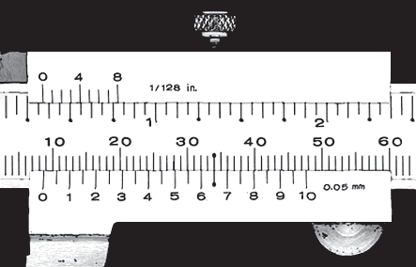

e. f.

**EXERCÍCIOS:** Faça as leituras nas escalas de Paquímetros abaixo representadas (reso- luções de 0,05 mm e 0,02 mm).

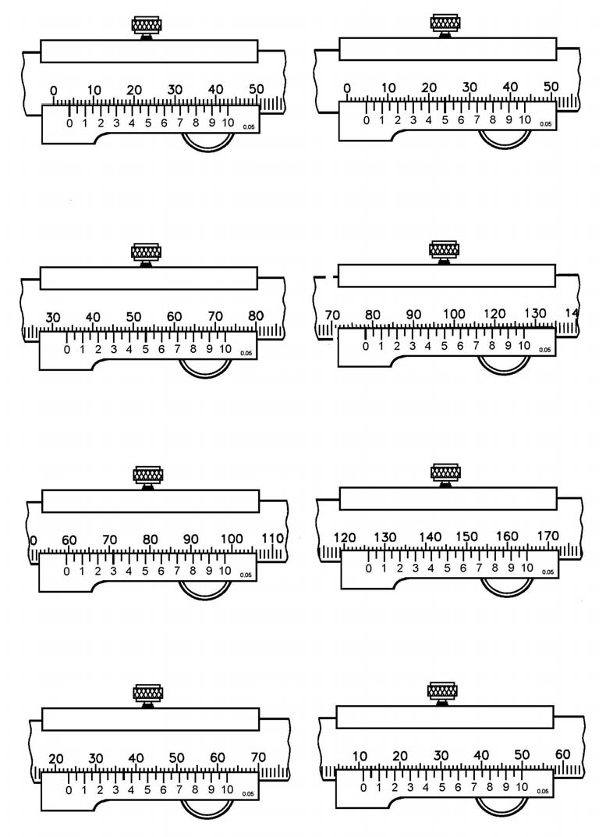

**Leitura =** .............................

**Leitura =** .............................

**Leitura =** ............................. **Leitura =** .............................

**Leitura =** ............................. **Leitura =** .............................

**Leitura =** ............................. **Leitura =** .............................

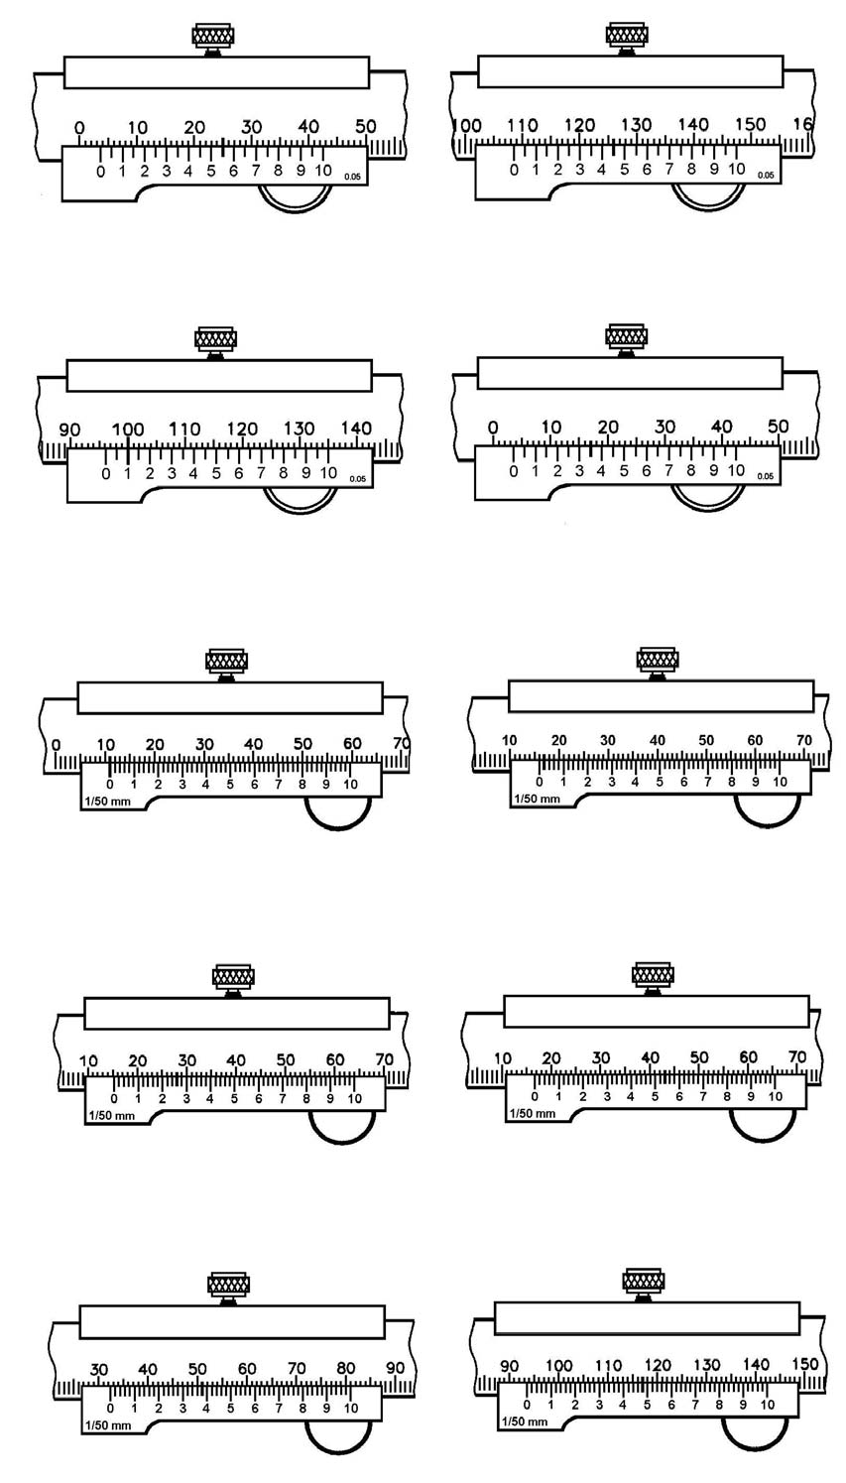

**Leitura =** .............................

**Leitura =** .............................

**Leitura =** ............................. **Leitura =** .............................

**Leitura =** ............................. **Leitura =** .............................

**Leitura =** ............................. **Leitura =** .............................

**Leitura =** ............................. **Leitura =** .............................

### Erros de leitura no paquímetro

Além da falta de habilidade do operador, outros fatores podem provocar erros de leitura no paquímetro, como a paralaxe e a pressão de medição.

* **Paralaxe -** quando ângulo de visão do observador de um objeto é deslocado da posição correta (perpendicular), a imagem não é real. No caso de leitura de uma medida, a paralaxe ocasiona um erro sério, pois quando os traços do nônio e da escala estão sobrepostos, o deslocamento do ângulo de visão faz com que cada um dos olhos projete os traços do nônio em posição oposta à dos traços da escala fixa.

Para não cometer o erro de paralaxe, á aconselhável que se faça a leitura colocando o paquímetro em posição exatamente perpendicular aos olhos.

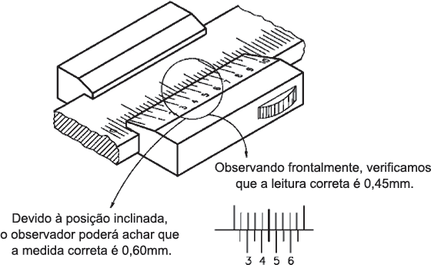

* **Pressão de medição -** o erro de pressão de medição é originado pelo jogo do cursor controlado por uma mola. Pode ocorrer uma inclinação do cursor em relação à régua, o que altera a medida.

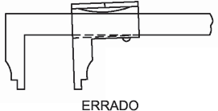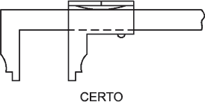

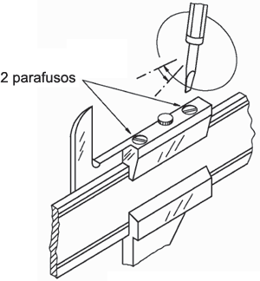O cursor deve estar bem regulado para se deslocar com facilidade sobre a régua: nem muito preso, nem muito solto. O operador deve regular a mola, adaptando o instrumento à sua mão. Caso exista uma folga anormal, os parafusos de regulagem da mola devem ser ajustados girando-os até encostar no fundo e, em seguida, retornando um oitavo de volta, aproximadamente. Após esse ajuste, o movimento do cursor deve ser suave, porém sem folga.

### Técnicas de utilização do paquímetro

O uso correto do paquímetro exige que a peça a ser medida esteja posicionada corretamente entre os encostos, os quais devem estar limpos. É importante abrir o paquímetro com uma distância maior que a dimensão do objeto a ser medido. Uma das extremidades da peça deve se apoiar no centro do encosto fixo.

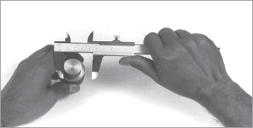

Convém que o paquímetro seja fechado suavemente até que o encosto móvel toque a outra extremidade. Feita a leitura da medida, o paquímetro deve ser aberto e a peça retirada, sem que os encostos a toquem.

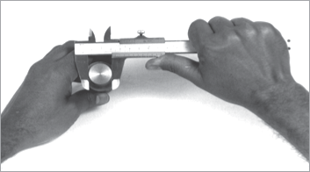

A utilização do paquímetro para determinar medidas externas, internas, de profundidade e de ressaltos deve seguir algumas recomendações.

Nas medidas externas, a peça deve ser colocada o mais profundamente possível entre os bicos de medição para evitar qualquer desgaste na ponta dos bicos.

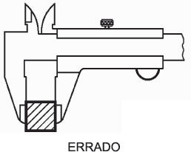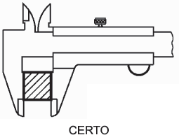

Para maior segurança nas medições, as superfícies de medição dos bicos e da peça devem estar bem apoiadas.

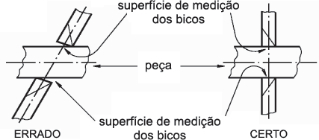

Nas medidas internas, as orelhas precisam ser colocadas o mais profundamente possível. O paquímetro deve estar sempre paralelo à peça que está sendo medida.

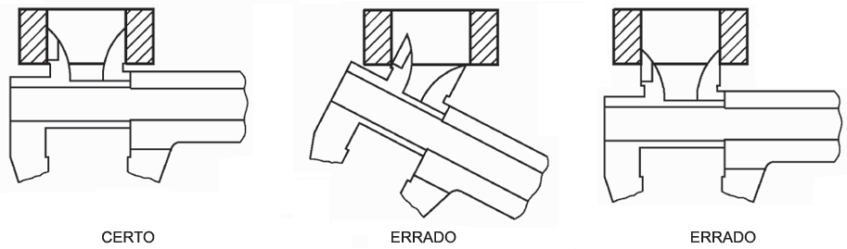

Para maior segurança nas medições de diâmetros internos, as superfícies de medição das orelhas devem coincidir com a linha de centro do furo. Toma-se então, a máxima leitura para diâmetros internos e a mínima leitura para faces planas internas.

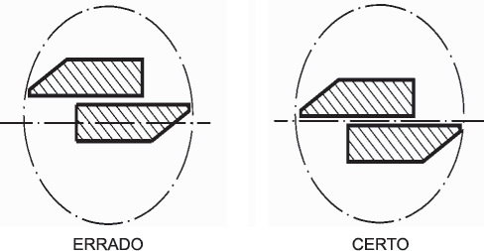

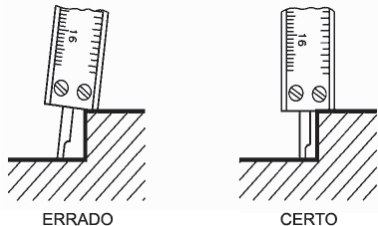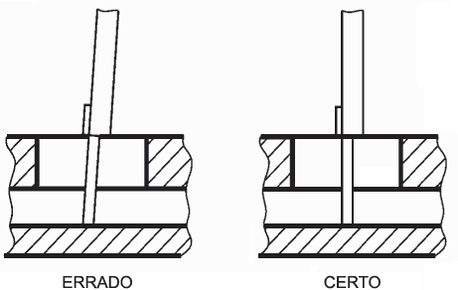No caso de medidas de profundidade, apoia-se o paquímetro corretamente sobre a peça evitando que fique inclinado.

### Conservação do paquímetro

* + Manejar o paquímetro sempre com todo cuidado, evitando choques.
  + Não deixar o paquímetro em contato com outras ferramentas, o que pode causar danos ao instrumento.
  + Evitar ranhaduras ou entalhes, pois isso prejudica a graduação.
  + Ao realizar a medição, não pressionar o cursor além do necessário.
  + Após a utilização, limpar o paquímetro e guardá-lo em local apropriado.

**MICRÔMETRO**

Jean Louis Palmer apresentou pela primeira vez, um micrômetro para requerer sua patente. O instrumento permitia a leitura de centésimos de milímetro, de maneira simples.

Com o decorrer do tempo, o micrômetro foi aperfeiçoado e possibilitou medições mais rigorosas e exatas do que o paquímetro.

De modo geral, o instrumento é conhecido como micrômetro. Na França, entretanto, em homenagem ao seu inventor, o micrômetro é denominado Palmer.

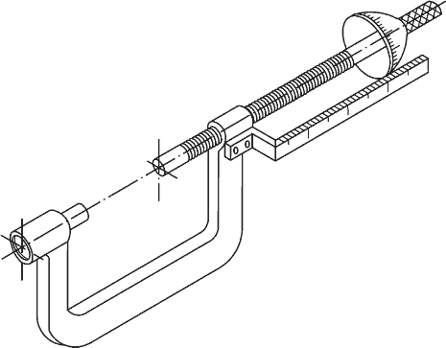

Micrômetro Palmer - 1848

### Princípio de funcionamento

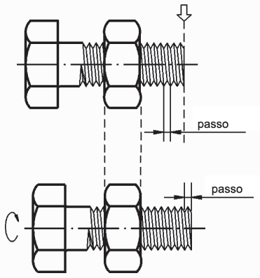O princípio de funcionamento do micrômetro assemelha-se ao do sistema parafuso e porca. Assim, há uma porca fixa e um parafuso móvel que se der uma volta completa, provocará um descolamento igual ao seu passo.

Desse modo, dividindo-se a “cabeça” do parafuso pode-se avaliar frações menores que uma volta e com isso, medir comprimentos menores do que o passo do parafuso.

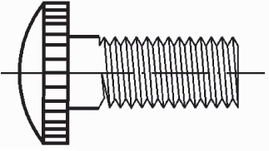

### Principais componentes de um micrômetro

A figura seguinte mostra os componentes de um micrômetro.

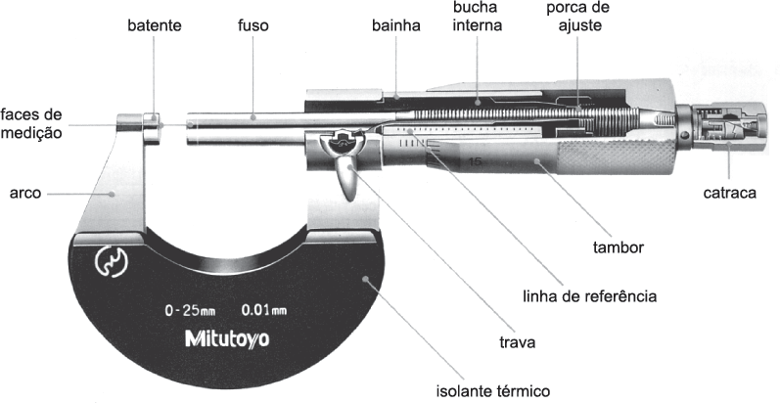

* + **Arco** - é constituído de aço especial ou fundido, tratado termicamente para eliminar as tensões internas.
* **Isolante térmico** - fixado ao arco, evita sua dilatação porque isola a transmissão de calor das mãos para o instrumento.
* **Fuso micrométrico** - é construído de aço especial temperado e retificado para garantir exatidão do passo da rosca.
* **Faces de medição** - tocam a peça a ser medida e, para isso apresentam-se rigorosamente planos e paralelos. Em alguns instrumentos, os contatos são de metal duro de alta resistência ao desgaste.
* **Porca de ajuste** - permite o ajuste da folga do fuso micrométrico, quando isso é necessário.
* **Tambor** - onde se localiza a escala centesimal. Ele gira ligado ao fuso micrométrico. Portanto, a cada volta seu deslocamento é igual ao passo do fuso micrométrico.
* **Catraca ou fricção** - assegura uma pressão de medição constante.
* **Trava** - permite imobilizar o fuso numa medida predeterminada.

### Características

Os micrômetros caracterizam-se pela:

* capacidade;
* precisão;
* aplicação.

A capacidade de medição dos micrômetros vai de 25mm (ou 1"), variando o tamanho do arco de 25 em 25mm (ou de 1 em 1"), podendo chegar a 2000mm (ou 80").

A precisão nos micrômetros pode ser de 0,01mm; 0,001mm; .001" ou .0001".

No micrômetro de 0 a 25mm ou de 0 a 1", quando as faces dos contatos estão juntas, a borda do tambor coincide com o traço zero (0) da bainha. A linha longitudinal, gravada na bainha, coincide com o zero (0) da escala do tambor.

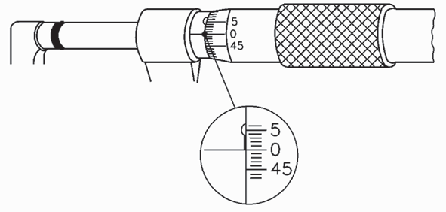

Para diferentes aplicações, temos os seguintes tipos de micrômetro:

### De profundidade

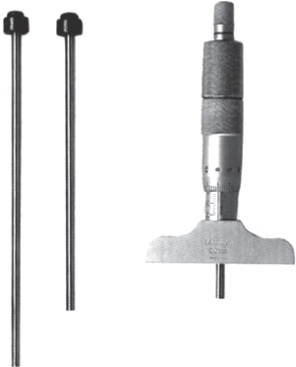Conforme a profundidade a ser medida, utilizam-se hastes de extensão, que são fornecidas juntamente com o micrômetro.

### Com arco profundo

Serve para medições de espessuras de bordas ou de partes salientes das peças.

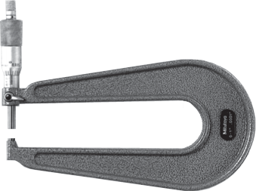

### Com disco nas hastes

O disco aumenta a área de contato possibilitando a medição de papel, cartolina, couro, borracha, pano, etc. Também é empregado para medir dentes de engrenagens.

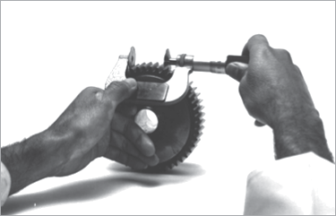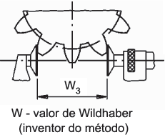

### Para medição de roscas

Especialmente construído para medir roscas triangulares. Este micrômetro possui as hastes furadas para que se possa encaixar as pontas intercambiáveis, conforme o passo para o tipo da rosca a medir.

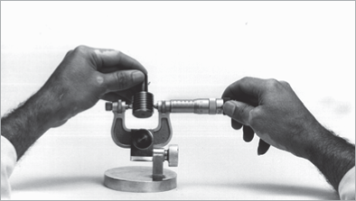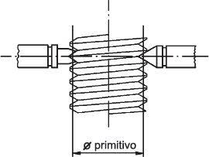

### Com contato em forma de V

É especialmente construído para medição de ferramentas de corte que possuem número ímpar de cortes (fresas de topo, macho, alargadores, etc.). Os ângulos em V dos micrômetros para medição de ferramentas de 3 cortes é de 60º; de 5 cortes, 108º e de 7 cortes, 128º34’17".

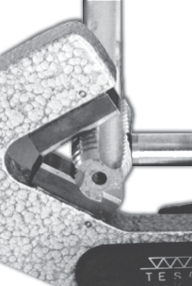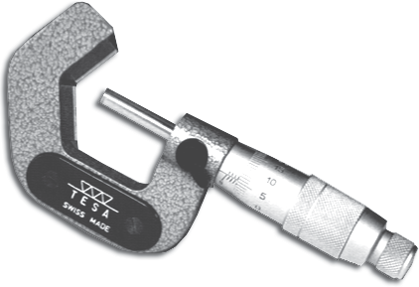

3 cortes - 60º 5 cortes - 108º

### Para medir parede de tubos

Este micrômetro é dotado de arco especial e possui o contato a 90º com a haste móvel, o que permite a introdução do contato fixo no furo do tubo.

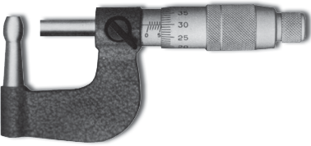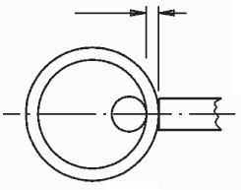

### Contador mecânico

É para uso comum, porém sua leitura pode ser efetuada no tambor ou no contador mecânico. Facilita a leitura independentemente da posição de observação (erro de paralaxe).

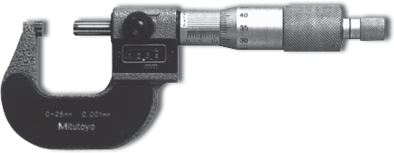

### Digital eletrônico

Ideal para leitura rápida, livre de erros de paralaxe, próprio para uso em controle estatístico de processos, juntamente com microprocessadores.

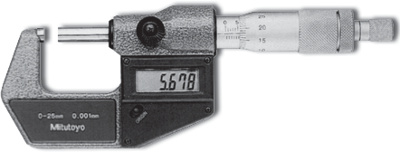

### Exercícios

1. Identifique as partes principais do micrômetro abaixo:

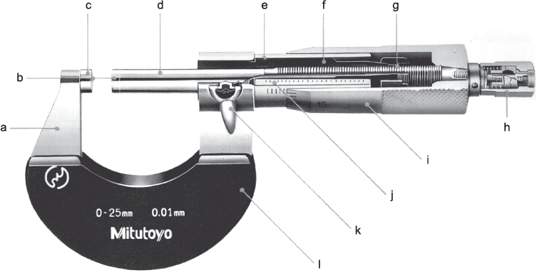

|  |  |
| --- | --- |
| a. | g. |
| b. | h. |
| c. | i. |
| d. | j. |
| e. | k. |
| f. | l. |

Assinale com um X a resposta correta.

1. O micrômetro centesimal foi inventado por:
   1. ( ) Carl Edwards Johanson
   2. ( ) Pierre Vernier
   3. ( ) Jean Louis Palmer
   4. ( ) Pedro Nunes
2. Os micrômetros têm as seguintes características:
   1. ( ) capacidade, graduação do tambor, aplicação
   2. ( ) tamanho da haste, arco, parafuso micrométrico
   3. ( ) aplicação, capacidade, precisão
   4. ( ) tambor, catraca, precisão
3. Para medir uma peça com Ø 32,75, usa-se micrômetro com a seguinte capacidade de medição:

a. ( ) 30 a 50

b. ( ) 25 a 50

c. ( ) 0 a 25

d. ( ) 50 a 75

1. O micrômetro mais adequado para controle estatístico de processo é o:
   1. ( ) contador mecânico
   2. ( ) digital eletrônico
   3. ( ) com contatos em forma de V
   4. ( ) com disco nas hastes

### Leitura do micrômetro

* **Micrômetro com resolução de 0,01mm**

Vejamos como se faz o cálculo de leitura em um micrômetro. A cada volta do tambor, o fuso micrométrico avança uma distância chamada passo. A resolução de uma medida tomada em um micrômetro corresponde ao menor deslocamento do seu fuso. Para obter a medida, divide-se o passo pelo número de divisões do tambor.

Resolução =

passo da rosca do fuso micrométrico número de divisões do tambor

Se o passo da rosca é de 0,5mm e o tambor tem 50 divisões, a resolução será:

0,5mm 50

= 0,01mm

Assim, girando o tambor, cada divisão provocará um deslocamento de 0,01mm no fuso.

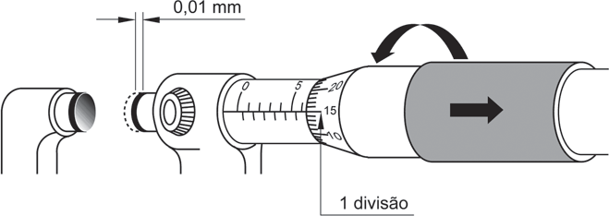

### Leitura no micrômetro com resolução de 0,01mm

1º passo - leitura dos milímetros inteiros na escala da bainha.

2º passo - leitura dos meios milímetros, também na escala da bainha. 3º passo - leitura dos centésimos de milímetro na escala do tambor.

Exemplos

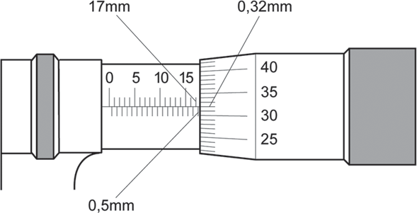

17,00mm  escala dos mm da bainha 0,50mm  escala dos meios mm da bainha

+ 0,32mm  escala centesimal do tambor 17,82mm  leitura total

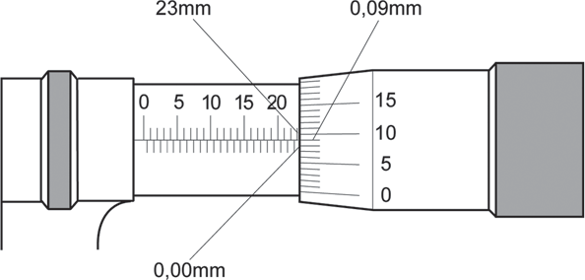

23,00mm  escala dos mm da bainha 0,00mm  escala dos meios mm da bainha

+ 0,09mm  escala centesimal do tambor 23,09mm  leitura total

### Exercícios

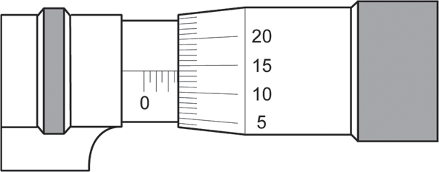Faça a leitura e escreva a medida na linha. a.

Leitura:

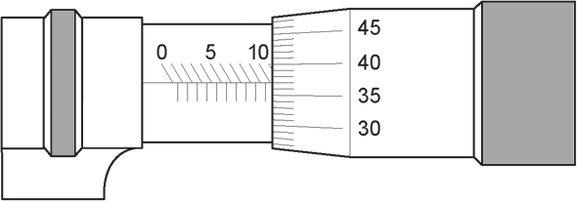b.

Leitura:

**EXERCÍCIOS:** Faça as leituras nas escalas de Micrômetros abaixo representadas (reso- lução de 0,01 mm).

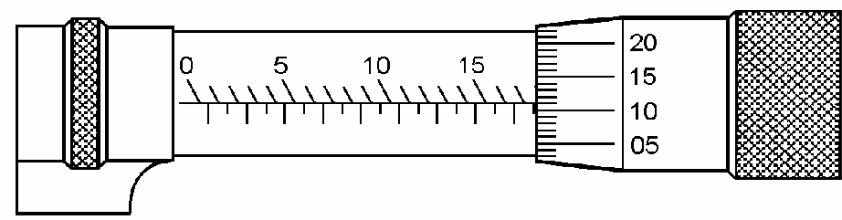

**Leitura =** ..............................

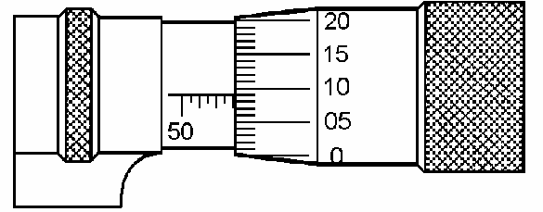

**Leitura =** ..............................

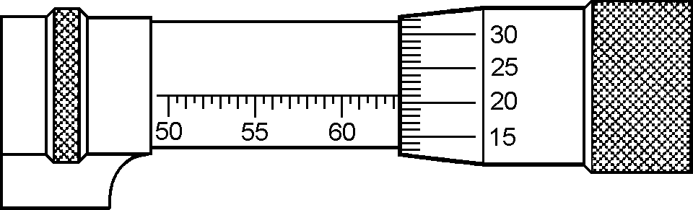

**Leitura =** ..............................

### Aferição de micrômetro (regulagem da bainha)

Antes de iniciar a medição de uma peça devemos calibrar o instrumento de acordo com a sua capacidade.

Para os micrômetros cuja capacidade é de 0 a 25 mm ou de 0 a 1", precisamos tomar os seguintes cuidados:

* limpe cuidadosamente as partes móveis eliminando poeiras e sujeiras, com pano macio e limpo;
* antes do uso, limpe as faces de medição; use somente uma folha de papel macio;
* encoste suavemente as faces de medição usando apenas a catraca; em seguida, verifique a coincidência das linhas de referência da bainha com o zero do tambor; se estas não coincidirem, faça o ajuste movimentando a bainha com a chave de micrômetro que normalmente acompanha o instrumento.

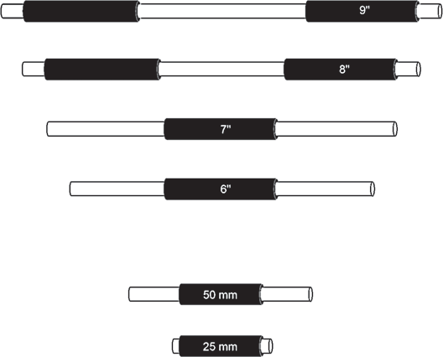

Para calibrar micrômetros de maior capacidade, ou seja, de 25 a 50mm, de 50 a 75mm, etc. ou de 1" a 2", de 2" a 3", etc., deve-se ter o mesmo cuidado e utilizar os mesmos procedimentos para os micrômetros citados anteriormente, porém com a utilização de barra-padrão para calibração.

### Conservação

* Limpar o micrômetro, secando-o com um pano limpo e macio (flanela).
* Untar o micrômetro com vaselina líquida, utilizando um pincel.
* Guardar o micrômetro em armário ou estojo apropriado, para não deixá-lo exposto à sujeira e à umidade.
* Evitar contatos e quedas que possam riscar ou danificar o micrômetro e sua escala.

**RELÓGIO COMPARADOR**

É um instrumento para medir por meio de comparação. É empregado para controle de desvios com relação a um ponto determinado e para medição de tolerância para peças em série. A aproximação de leitura pode ser de 0,01mm ou 0,001mm.

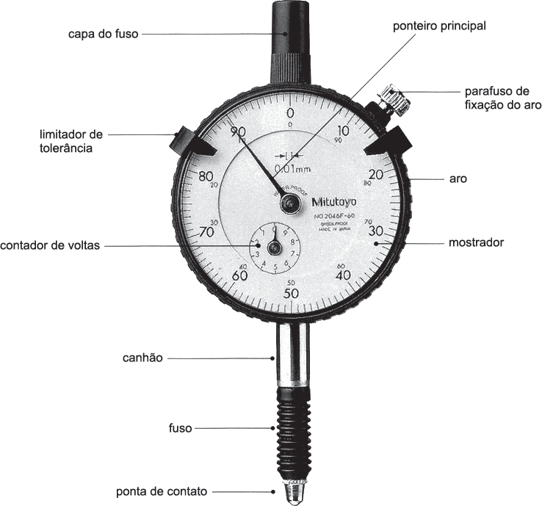

Tanto a escala para ressaltos quanto para rebaixos, indicam centésimos de milímetro, sendo que cada volta nesta escala corresponde a um milímetro. É importante observar o sentido do movimento dos ponteiros do relógio comparador, quando forem feitas as leituras.

Com o deslocamento da haste móvel para cima (veja a figura), o sentido dos ponteiros obedece a ordem indicada e, logicamente, quando a haste se desloca para baixo, o movimento dos ponteiros será contrário ao que aparece na figura. A leitura em um relógio comparador é feita através da diferença entre a posição inicial dos ponteiros (com pré- carga na haste móvel) e sua posição final.

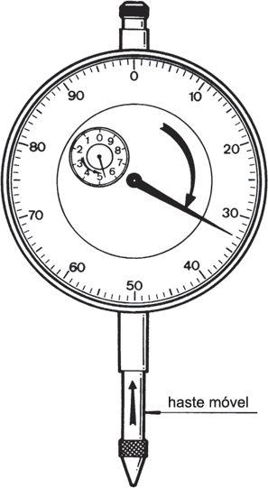

Na figura a seguir, o relógio comparador foi zerado com uma pré-carga de três milímetros.

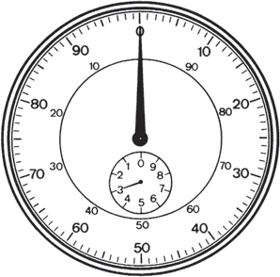

A haste móvel se deslocou para cima, pois podemos observar que o ponteiro da escala menor deslocou-se em direção ao 4, indicando um aumento na pré-carga. O ponteiro da escala maior se deslocou do 0 para 28. Portanto, a leitura a ser efetuada será 0,28mm (vinte e oito centésimos de milímetro) pois cada divisão da escala maior eqüivale a 0,01mm (um centésimo de milímetro).

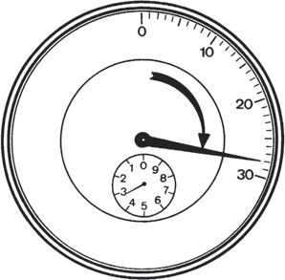

Ressalto

Para cada volta dada pelo ponteiro da escala maior (1mm), o ponteiro menor desloca-se uma unidade, se o maior der duas voltas, o menor desloca-se duas unidades, e assim por diante.

A figura a seguir, indica uma pré-carga de 4,88mm (quatro milímetros e oitenta e oito centésimos de milímetro ).

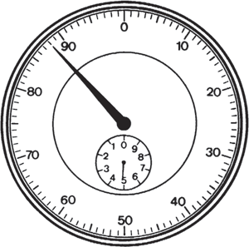

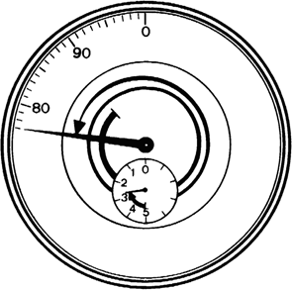Na figura a seguir, o ponteiro da escala menor se deslocou para 2mm. Como o ponteiro maior deu duas voltas e parou na marca 0,77mm (setenta e sete centésimos de milímetro ), teremos como leitura, 2,77mm (dois milímetros e setenta e sete centésimos). Mas é necessário se obter a diferença, portanto faz-se a operação seguinte:

4,88mm

- 2,77mm

2,11mm (dois milímetros e onze centésimos)

Em medição de folga através de relógios comparadores serão muito utilizadas as expressões,

### folga radial e folga axial.

As figuras abaixo mostram o que cada expressão corresponde.

**FOLGA AXIAL**

**(folga longitudinal)**

**FOLGA RADIAL**

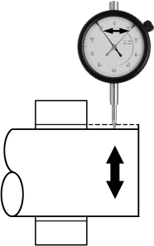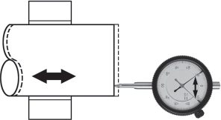

### Dispositivos para medidas internas

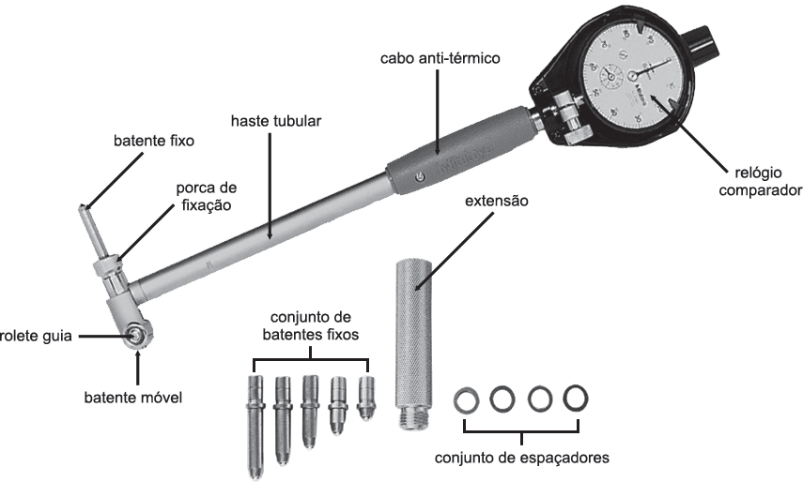

**Recomendações especiais para uso dos relógios comparadores**

1. Limpar o relógio comparador e a peça, antes de se processar a medição.
2. Use o relógio comparador distante de poeira e de líquidos corrosivos.
3. Antes de se tomar qualquer medida, verificar se o relógio comparador está devidamente calibrado, e se o mesmo está firmemente fixado no suporte.
4. Conferir rigorosamente o alinhamento do instrumento em relação à peça. A ponta de contato do relógio comparador deverá estar perpendicular à peça que está sendo medida.
5. Nunca se deve forçar o fuso de medição lateralmente.
6. Após o uso, colocar o comparador em seu respectivo estojo.
7. Evitar a queda do relógio ou choques violentos.

### Exercícios

Faça a leitura e escreva a medida na linha.

**OBSERVAÇÕES**

* A posição inicial do ponteiro pequeno mostra a carga inicial ou de medição.
* Deve ser registrado se a variação é negativa ou positiva.

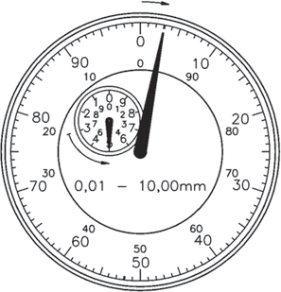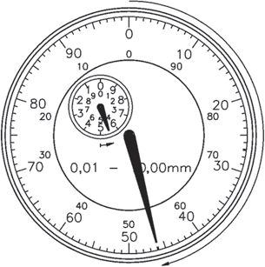a. b.

Leitura: Leitura:

1. 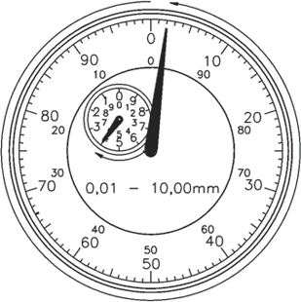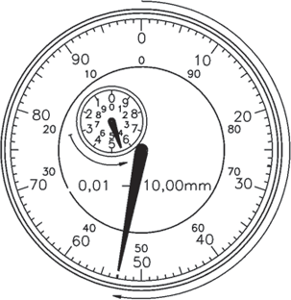d.

Leitura: Leitura:

**CALIBRADORES DE RAIO E LÂMINAS CALIBRADORAS**

O bom desempenho dos motores depende, entre outros fatores, de regulagens de certa precisão como platinados, eletrodos das velas, folga de válvulas, etc.

Os calibres de folgas são alguns dos instrumentos usados para medir as folgas, recomendadas pelo fabricante do veículo.

Diversos são os tipos desses calibradores, sendo que em mecânica o mais usado é do tipo “canivete” constituído de um jogo de lâminas articuladas em um “cabo estojo”. Cada lâmina determina uma espessura.

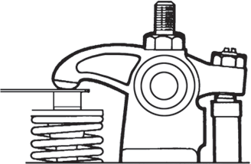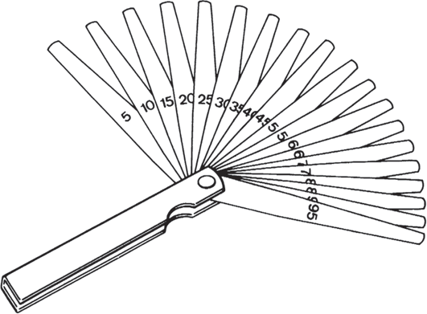 Medição de folga de válvula

### Verificador de raio

Serve para verificar raios internos e externos. Em cada lâmina é estampada a medida do

raio. Suas dimensões variam geralmente, de 1 a 15mm ou de 1 a 1 .

32 2

É utilizado, por exemplo, para conferir o raio de concordância do virabrequim quando este for retificado.

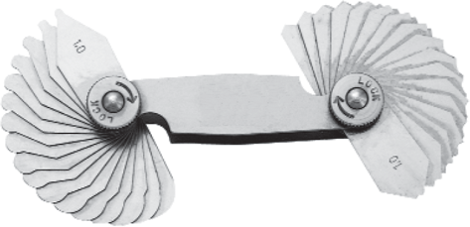

**TORQUÍMETRO - CHAVE DINAMOMÉTRICA**

Antes de falarmos de torquímetro precisamos saber o que é torque.

Torque é uma força aplicada em um determinado ponto através de uma alavanca descrevendo um movimento de giro.

Torque = força x distância

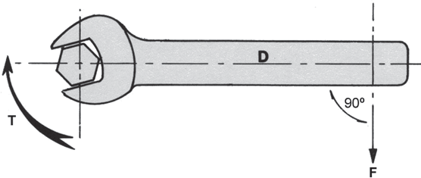

Por descrever um movimento de giro, o torque é uma força que pode ser aproveitada em trabalhos, tais como:

* fixação;
* transmissão de movimento (sem-fim e coroa, fuso, etc).

### Unidades de torque

Como estamos lidando com uma força, necessitamos de uma unidade para expressar este valor. Por convenção internacional (S.I. – Sistema Internacional de Unidade) utiliza-se o sistema métrico para a expressão de valores lineares e a unidade Newton para a expressão dos valores de forças. Teremos assim, para a expressão do valor do torque, a unidade Newton-metro (Nm) e suas subdivisões (Ncm, Ndm, Nmm, etc). Como atualmente ainda lidamos com várias unidades faz-se necessário a conversão das unidades para Nm e vice- versa; para tal veja a seguir a tabela de conversão.

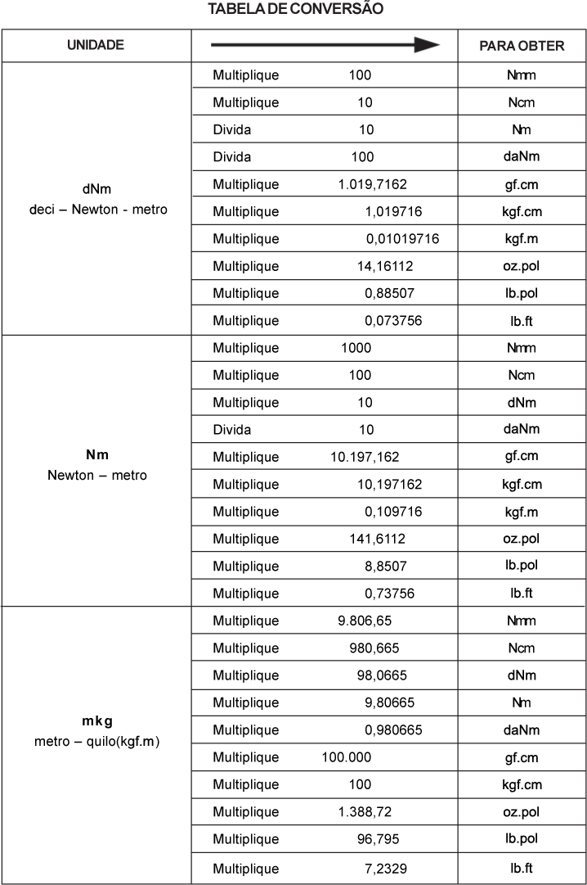

### Classificação dos torquímetros

Como existem diversas situações em que se utilizam parafusos ou porcas torqueadas, desenvolveram-se diversos tipos de torquímetros. Veremos a seguir alguns tipos de torquímetros e suas utilizações.

### Torquímetros de indicação de torque

Estes torquímetros são geralmente usados em manutenções e inspeções por possibilitarem a visualização do valor do torque que se está aplicando.

### Torquímetros tipo vareta

O torquímetro tipo vareta é uma ferramenta universal.

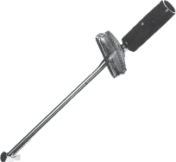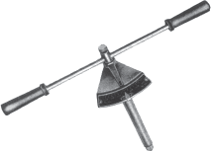

Axial (tipo T)

### Torquímetros tipo relógio

O torquímetro tipo relógio axial é um torquímetro próprio para a aplicação de torques de baixo valor. Devido a sua sensibilidade são também chamados de calibres de torque.

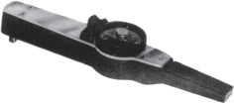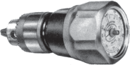

### Torquímetro tipo estalo (sinalização sonora)

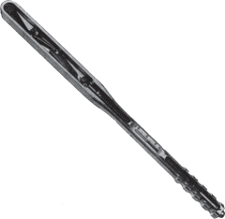São torquímetros de sinalização acústica dotados de mola helicoidal com desligamento por came ou alavanca. Quando o torque alvo é alcançado, o mecanismo interno aciona produzindo o sinal acústico (estalo).



Axial

Radial

### Torquímetro com sinal luminoso

Os torquímetros acima descritos podem contar ainda com um sinal luminoso indicador de torque ângulo alcançado. O torquímetro com sinal lumionoso é útil em locais onde o índice de ruído inviabilize o uso de torquímetros de estalos.

|  |  |  |  |
| --- | --- | --- | --- |
| **LIMITE DE TORÇÃO DO PINO QUADRADO** | | | |
| **PINO QUADRADO**  **(encaixe)** | **Nm** | **Mkg (Kgf-m)** | **Ib-pé** |
| 1/4” | 34 | 3,5 | 25 |
| 3/8" | 116 | 11,8 | 85 |
| 1/2” | 271 | 30 | 200 |
| 3/4” | 814 | 83 | 600 |
| 1" | 2.237 | 228 | 1.650 |
| 1.1/2" | 6.778 | 692 | 5.000 |
| 2.1/2" | 30.500 | 3.112 | 22.500 |

### Multiplicadores de torque

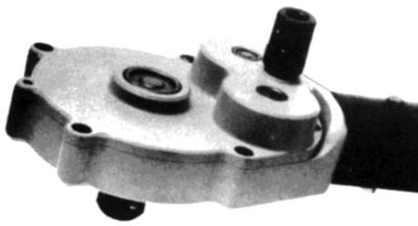Dispositivos que se destinam a aplicação de torques elevados. Estes dispositivos facilitam a desmontagem de parafusos e porcas encravadas. Para se aumentar a capacidade pode-se unir vários multiplicadores.

### Controladores de torque de ângulo

Quando temos controle sobre o coeficiente de fricção dos elementos de união, a maneira mais segura de se garantir uma boa fixação é o torque ângulo. O controlador de torque ângulo é um acessório dos torquímetros convencionais; trata-se de um disco transferidor e um ponteiro. O ponteiro gira juntamente com o torquímetro e o disco tem um giro independente do torquímetro podendo obter-se assim uma leitura em graus.

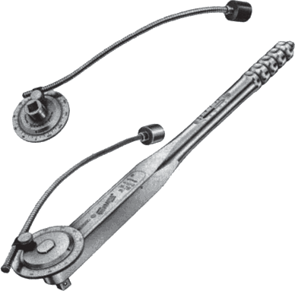

**GONIÔMETRO**

O goniômetro é um instrumento que serve para medir ou verificar ângulos e é muito utilizado na mecânica de automóveis. O disco graduado e o esquadro formam uma só peça, apresentando quatro graduações de 0º a 90º. O articulador gira com o disco do vernier e em sua extremidade há um ressalto adaptável à régua.

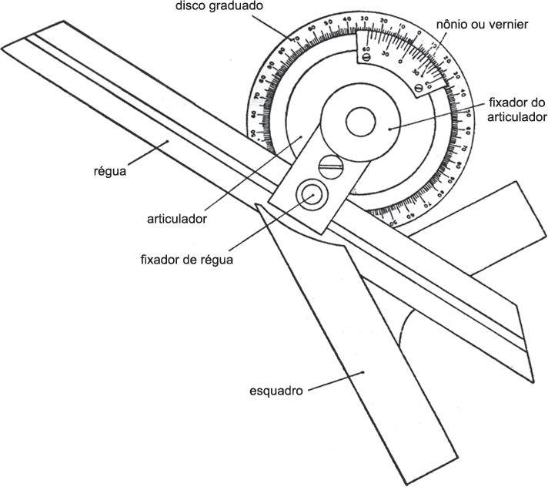

### Leitura do goniômetro

Lê-se os graus na graduação do disco com o traço zero do nônio.

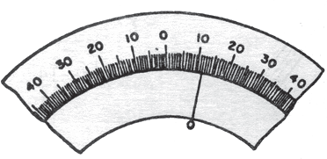

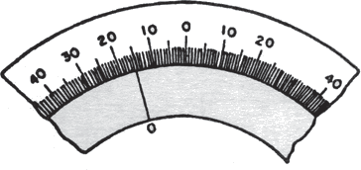O sentido da leitura tanto pode ser da direita para a esquerda, como da esquerda para a direita.

### Utilização do nônio

Nos goniômetros de precisão, para que seja posssível a leitura para ambos os sentidos, o vernier (nônio) apresenta 12 divisões à direita e à esquerda do zero.

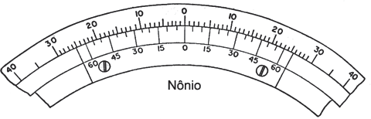

### Cálculo de aproximação

a = aproximação

e = menor valor do disco graduado = 1º

n = número de divisões do nônio = 12 divisões

a = e 

n

a = 1º 

12

a = 60’ : 12 

a = 5’

Cada divisão do nônio equivale a 5’.

Exemplos:

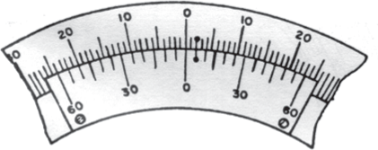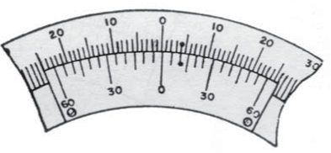

Se coincidir o primeiro traço do nônio, a leitura será 0º 5’.

Se coincidir o segundo traço do nônio, a leitura será 0º 10’.

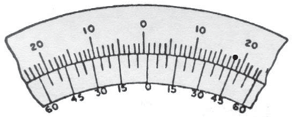

Se coincidir o nono traço do nônio, a leitura será 0º 45’.

### Exercícios

Marque nos campos, a medida dos goniômetros indicada na figura correspondente.

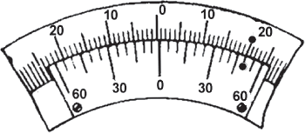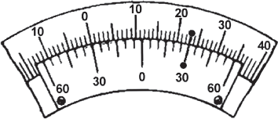

* 1. b.

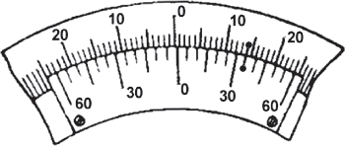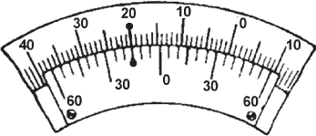

c. d.

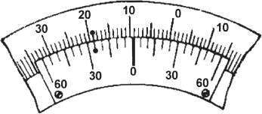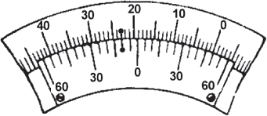

e. f.

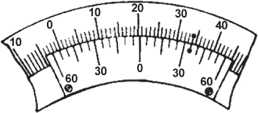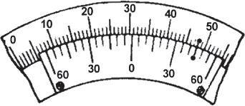

g. h.

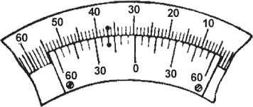 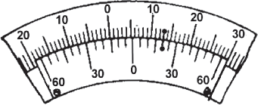

i. j.

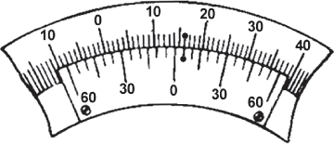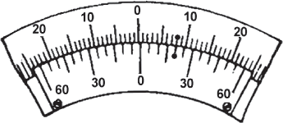

k. l.

# TABELAS

|  |  |  |  |  |  |
| --- | --- | --- | --- | --- | --- |
| **TABELA DE CONVERSÃO POLEGADA/MILÍMETRO** | | | | | |
| **POLEGADAS** | **DECIMAIS DE POLEGADAS** | **MILÍMETROS** | **POLEGADAS** | **DECIMAIS DE POLEGADAS** | **MILÍMETROS** |
| 1/64” | 0,0156 | 0,3969 | 33/64” | 0,5156250 | 13,0969 |
| 1/32” | 0,0313 | 0,7938 | 17/32” | 0,5312500 | 13,4938 |
| 3/64” | 0,0469 | 1,1906 | 35/64” | 0,5468750 | 13,8906 |
| 1/16” | 0,0625 | 1,5875 | 9/16” | 0,5625000 | 14,2875 |
| 5/64” | 0,0781 | 1,9844 | 37/64” | 0,5781250 | 14,6844 |
| 3/32” | 0,0981 | 2,3813 | 19/32” | 0,5937500 | 15,0813 |
| 7/64” | 0,1094 | 2,7781 | 39/64” | 0,6093750 | 15,5781 |
| 1/8” | 0,1250 | 3,1750 | 5/8” | 0,6250000 | 15,8750 |
| 9/64” | 0,1406 | 3,5719 | 41/64” | 0,6406250 | 16,2719 |
| 5/32” | 0,1563 | 3,9688 | 21/32” | 0,6562500 | 16,6688 |
| 11/64” | 0,1719 | 4,3656 | 43/64” | 0,6718750 | 17,0656 |
| 3/16” | 0,1875 | 4,7625 | 11/16” | 0,6875000 | 17,4625 |
| 13/64” | 0,2031 | 5,1594 | 45/64” | 0,7031250 | 17,8594 |
| 7/32” | 0,2188 | 5,5563 | 23/32” | 0,7187500 | 18,2563 |
| 15/64” | 0,2344 | 5,9531 | 47/64” | 0,7343750 | 18,6531 |
| 1/4” | 0,2500 | 6,3500 | 3/4” | 0,7500000 | 19,0500 |
| 17/64” | 0,2656 | 6,7469 | 49/64” | 0,7656250 | 19,4469 |
| 9/32” | 0,2813 | 7,1438 | 25/32” | 0,7812500 | 19,8438 |
| 19/64” | 0,2969 | 7,5406 | 51/64” | 0,7968750 | 20,2406 |
| 5/16” | 0,3125 | 7,9375 | 13/16” | 0,8125000 | 20,6375 |
| 21/64” | 0,3281 | 8,3344 | 53/64” | 0,8281250 | 21,0344 |
| 11/32” | 0,3438 | 8,7313 | 27/32” | 0,8437500 | 21,4313 |
| 23/64” | 0,3594 | 9,1281 | 55/64” | 0,8593750 | 21,8281 |
| 3/8” | 0,3750 | 9,5250 | 7/8” | 0,8750000 | 22,2250 |
| 25/64” | 0,3906 | 9,9219 | 57/64” | 0,8906250 | 22,6219 |
| 13/32” | 0,4063 | 10,3188 | 29/32” | 0,9062500 | 23,0188 |
| 27/64” | 0,4219 | 10,7156 | 59/64” | 0,9218750 | 23,4156 |
| 7/16” | 0,4375 | 11,1125 | 15/16” | 0,9375000 | 23,8125 |
| 29/64” | 0,4531 | 11,5094 | 61/64” | 0,9531250 | 24,2094 |
| 15/32” | 0,4688 | 11,9063 | 31/32” | 0,9687500 | 24,6063 |
| 31/64” | 0,4844 | 12,3031 | 63/64” | 0,9843750 | 25,0031 |
| 1/2” | 0,5000 | 12,7000 | 1 | 1,0000000 | 25,4000 |

99

|  |  |  |
| --- | --- | --- |
| **TABELA DE CONVERSÃO DE UNIDADES DE PRESSÃO** | | |
| **MULTIPLICAR** | **POR** | **PARA OBTER** |
| atm | 1,033 | Kgf/cm2 |
| Kgf/cm2 | 0,968 | atm |
| atm | 1,013 | bar |
| bar | 0,987 | atm |
| atm | 14,70 | lb/pol2 |
| lb/pol2 | 0,068 | atm |
| Kgf/cm2 | 14,22 | lb/pol2 |
| lb/pol2 | 0,0703 | Kgf/cm2 |
| bar | 1,019 | Kgf/cm2 |
| Kgf/cm2 | 0,981 | bar |
| bar | 14,50 | lb/pol2 |
| lb/pol2 | 0,069 | bar |
| Kgf/cm2 | 98,10 | kPa |
| kPa | 0,0102 | Kgf/cm2 |
| lb/pol2 | 6,986 | kPa |
| kPa | 0,145 | lb/pol2 |
| atm | 100,32 | kPa |
| kPa | 0,09904 | atm |
| polHg | 2,54 | cmHg |
| cmHg | 0,3937 | polHg |
| kPa | 7,518 | mmHg |
| mmHg | 0,133 | kPa |
| cmHg | 1,33 | kPa |
| kPa | 0,752 | cmHg |
| polHg | 13,30 | polH2O |
| polH2O | 0,0752 | polHg |
| Kgf/cm2 | 760 | mmHg |
| mmHg | 0,00132 | Kgf/cm2 |
| mbar | 10 | mmH2O |
| mmH2O | 0,1 | mbar |
| mmHg | 1,33 | mbar |
| mbar | 0,752 | mmHg |

## REFERÊNCIAS

CARVALHO, Odair B., FERNANDES, Napoleão Lima. **Elementos de Física**. 3ª ed. s.d. HALLIDAY, David, RESNICK, Robert. **Fundamentos de Física**. 4ª ed. vol 1. s.d.

MERCEDES-BENZ DO BRASIL. **Metrologia**. S.d.

MERCEDES-BENZ DO BRASIL. **Retífica de motores**. s.d. MITUTOYO SUL AMERICANA LTDA. CD – **Instrumentos**. s.d. SCANIA DO BRASIL. **Metrologia**. 1979.

**METROLOGIA**